中央财经大学

“CPP程序设计”实验报告

实验项目名称 实验五 数组、指针、字符串
所属课程名称 c++程序设计
实 验 日 期 2018年06月07日

姓 名 李可欣
-班 级 数学17- 1
学 号 2017310919
成 绩

实验概述：
【实验目的及要求】
- 学习使用数组数据对象
- 学习字符串数据的组织和处理
- 学习标准C++库的使用
- 掌握指针的使用方法
- 练习通过Debug观察指针的内容及其所指的对象的内容
- 练习通过动态内存分配实现动态数组，并体会指针在其中的作用
- 分别使用字符数组和标准C++库练习处理字符串的方法。

实验内容：
【实验内容及实验步骤】
任务1. 编写并测试3*3矩阵转置函数，使用数组保存3*3矩阵。
#include <iostream>
using namespace std;

void Transpose(int a[3][3]){
int i,k;
int m_T[3][3];
for (i=0;i<3;i++){
for(k=0;k<3;k++){
cout<<a[k][i]<<" ";
}
cout<<endl;
}
}
int main(){
int m[3][3];
for (int r=0;r<3;r++)
for(int c=0;c<3;c++){
cout<<"please enter the m["<<r<<"]["<<c<<"]"<<endl;
cin>>m[r][c];
}
cout<<"the transpose: "<<endl;
for (int r=0;r<3;r++){
for(int c=0;c<3;c++){
cout<<m[r][c]<<" ";
}
cout<<endl;
}
cout<<"the matrix transpose: "<<endl;
Transpose(m);
return 0;
}
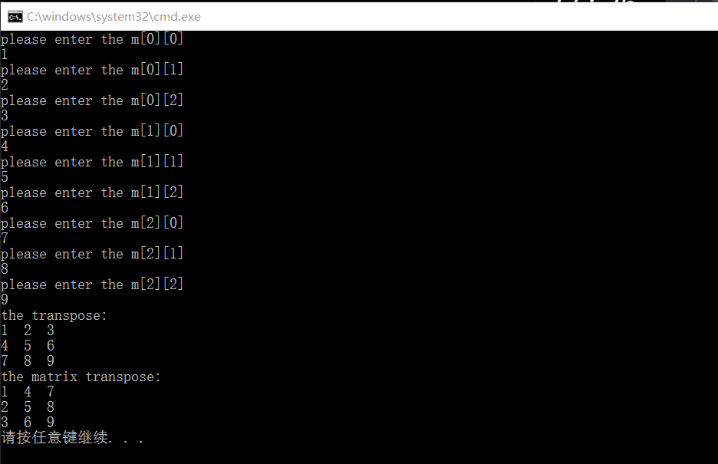
任务2. 编程实现两字符串的连接。要求使用字符数组保存字符串，不要使用系统函数。
#include <iostream>
using namespace std;
int main(){
char s1[3] ,s2[3],s3[6];
for(int i=0;i<3;i++){
cout<<"Please enter s1["<<i<<"]: ";
cin>>s1[i];
}
for(int i=0;i<3;i++){
cout<<"Please enter s2["<<i<<"]: ";
cin>>s2[i];
}
cout<<"s1+s2=";
for(int i=0;i<3;i++)
cout<<s1[i];
for(int i=0;i<3;i++)
cout<<s2[i];
return 0;
}
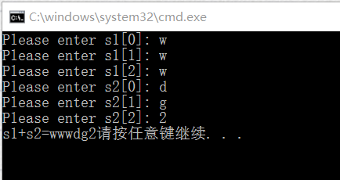
任务3. 使用string类声明字符串对象，重新实现任务3。
#include <string>
#include <iostream>
using namespace std;

int main(){
string s1,s2;
cout<<"Please enter s1: ";
cin>>s1;
cout<<"Please enter s2: ";
cin>>s2;
s2=s1+s2;
cout<<"s2+s1="<<s2;
return 0;
}
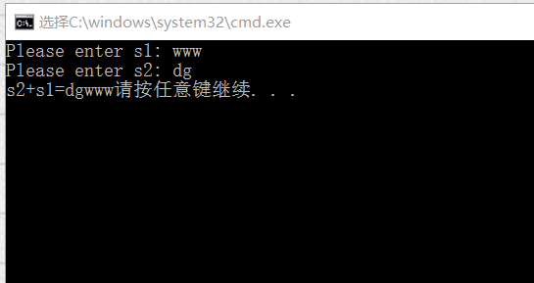
任务4. 声明一个Employee类，包括姓名、街道地址、城市和邮编等属性，以及change_name（）和display（）等函数。change_name（）改变对象的姓名属性，display（）显示姓名、街道地址、城市和邮编等属性。实现并测试这个类。
#include <string>
#include <iostream>
using namespace std;

class Employee{
public:
Employee(string name,string address,string city,string postcode):
name(name),address(address),city(city),postcode(postcode){
cout<<"Input the information of the employee"<<endl<<endl;
}
Employee(Employee&p);
void change_name();
void display();
~Employee(){}
private:
string name,address,city,postcode;
};
Employee::Employee(Employee&p):name(p.name),address(p.address),city(p.city),postcode(p.postcode){}

void Employee::change_name(){
string newname;
cout<<"Change the name of the eployee."<<endl
<<"Please enter the new name of the employee:";
cin>>newname;
cout<<endl;
name=newname;
}
void Employee::display(){
cout<<"Display the information of the employee: "<<endl
<<" NAME: "<<name<<" "<<"ADDRESS: "<<address<<endl
<<" CITY: "<<city<<" "<<"POSTCODE: "<<postcode<<endl<<endl;
}
int main(){
string name0,address0,city0,postcode0;
cout<<"Please enter the employee's name,address,city,postcode: ";
cin>>name0>>address0>>city0>>postcode0;
Employee employee(name0,address0,city0,postcode0);
employee.display();
employee.change_name();
employee.display();
return 0;
}
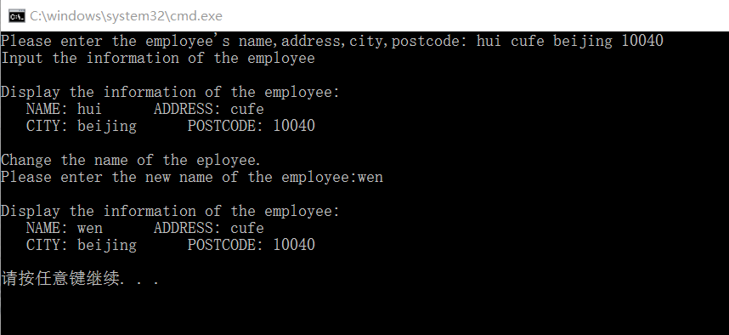
任务5. 声明包含5个元素的对象数组，每个元素都是Employee类型的对象。
#include <string>
#include <iostream>
using namespace std;

class Employee{
public:
Employee(string name,string address,string city,string postcode):
name(name),address(address),city(city),postcode(postcode){}
Employee(Employee&p);
void display();
~Employee(){}
private:
string name,address,city,postcode;
};
Employee::Employee(Employee&p):name(p.name),address(p.address),city(p.city),postcode(p.postcode){}

void Employee::display(){
cout<<"Display the information of the employee: "<<endl
<<" NAME: "<<name<<" "<<"ADDRESS: "<<address<<endl
<<" CITY: "<<city<<" "<<"POSTCODE: "<<postcode<<endl<<endl;
}
int main(){
Employee employees[5]={
Employee("hui","cufe","beijing","310930"),Employee("zhu","cufe","beijing","310933"),
Employee("jing","cufe","beijing","310940"),Employee("xin","cufe","beijing","310919"),
Employee("hi","cufe","beijing","10040")};
for (int i=0;i<5;i++)
employees[i].display();
return 0;
}

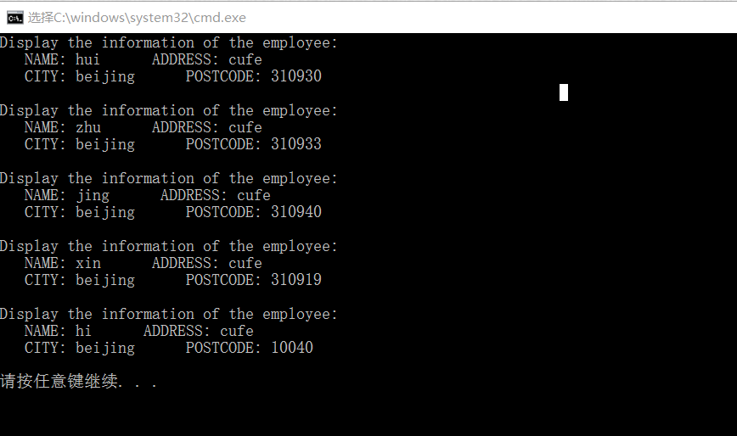
实验步骤：
任务1. 编写矩阵转置函数，输入参数为3*3的整型数组，使用循环语句实现矩阵元素的行列对调，注意在循环语句中究竟需要对哪些元素进行操作，编写main（）函数实现输入、输出。程序名分别为：lab6_1.cpp、lab6_2.cpp。
任务2. 编程实现两字符串的连接。声明字符数组保存字符串，在程序中提示用户输入两个字符串，实现两个字符串的连接，最后用cout语句显示输出。程序名：lab6_3.cpp。用cin实现输入，注意：字符串的结束标志是ASCII码0，使用循环语句进行字符串间的字符拷贝。
任务3. 使用string类声明字符串对象，编程实现两个字符串的连接。注：在string类中已重载了运算符“+=”实现字符串的连接，可以使用这个功能。程序名：lab6_4.cpp。
任务4. 在employee.h文件中声明Employee类。该类具有姓名、街道地址、城市和邮编等私有数据成员，都可以用字符型数组来表示，在成员函数中，构造函数用来初始化所有成员数组，对字符数组的赋值可以使用字符串拷贝函数strcpy（char*，char* name）；display（）中使用cout显示姓名、街道地址、城市和邮编等属性，change_name（）改变类中表示姓名属性的字符数组类型的数据成员。在主程序中声明这个类的对象并对其进行操作。程序名：lab6_5.cpp。
任务5. 使用任务5中的Employee类声明对象数组emp[5]，使用循环语句把数据显示出来。程序名：lab6_6.cpp。

